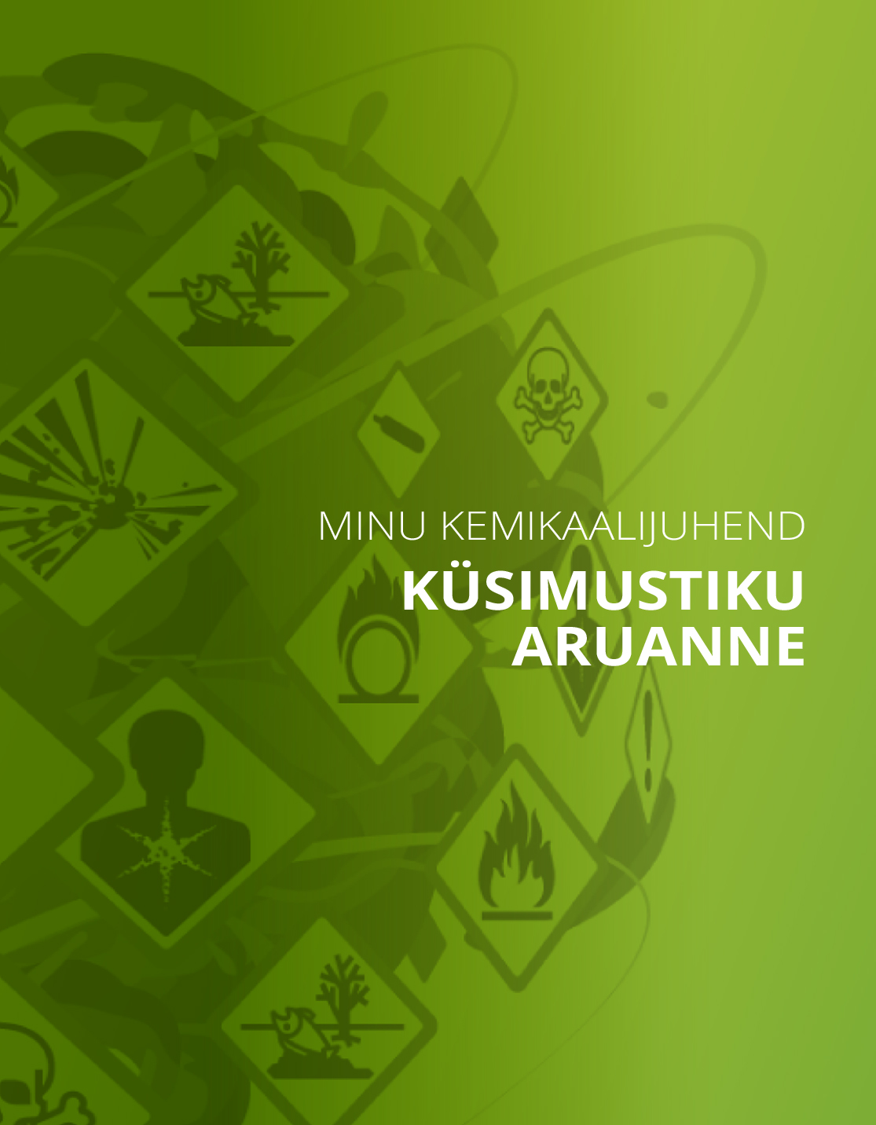
Head tavad ja suunised
Kas teate, millised ohtlike ainetega seotud riskid võivad teie töökohtades esineda ja kas olete need riskid dokumenteerinud?
Teie vastus
Ei
Meetmed
Riskide tundmine on oluline
Kui töötatakse keemiatoodetega või kui töökoha õhk on saastunud (tolm, aurud jne), on oluline teada, millised on sealsed riskid, et oleks võimalik võtta õigeid kaitsemeetmeid.
Need riskid sõltuvad:
• keemiatoodete ohtlikest omadustest. Neid omadusi kirjeldatakse ohutuskaardil;
• kokkupuute viisidest ja määradest. On oluline teada, kuidas kokkupuude toimub, nt kas hingatakse sisse õhusaasteaineid või puututakse naha kaudu kokku keemiatoodetega.
Kontrollige, kas töötate mõnega neist või sarnastest toodetest: kõvastuvad liimid, värvid või muu materjal, mis sisaldab isotsüanaate/polüuretaani, epoksüühendeid, akrülaate või tsüanoakrülaati; kvartsi sisaldav tolm, nt tänavatelt, kivimaterjalidest või betoonist; mineraalvill, nt klaasvill, kivivill või klaaskiud; raskesti sulavad kiud, erikiud või kristallilised kiud; kantserogeensed, mutageensed või reproduktiivtoksilised ained; sensibiliseerivad ained või asbest.
Näpunäide! Keemiliste ainete juhendis on kirjeldatud mõnede tavapäraste tööülesannete, elukutsete ja ainetega seotud riske ja kontrollimeetmeid. Nende soovituste järgimine ja meetmete võtmine vähendab riske; samuti lihtsustab ohutum töö kohustuslikku riskihindamist. Võib-olla on seal näpunäiteid, mis sobivad hästi teie töökohale ja mida on lihtne rakendada!
Kui tunnete riske, saate võtta meetmeid nende vähendamiseks. Seetõttu on riskihindamine vajalik. Siit leiate selle tegemiseks näpunäiteid. Pange tähele, et riskihindamine peab olema kirjalik (mõnede eranditega).
Märkused

Ohupiktogrammid – kui teil on nende märgistega tooteid, kas neist saadakse aru?
Teie vastus
Ei, me ei saa märgistusest aru
Meetmed
Tervisele ohtlike, kahjulike, tule- või plahvatusohtlike keemiatoodete pakendid on märgistatud piktogrammidega.
Endiselt leidub vanemaid pakendeid, mis on tähistatud varasemate, oranžide sümbolitega.
Keemiatooteid käsitsevad töötajad peavad teadma, mida märgised tähendavad. Kontrollige, kas nad mõistavad märgiseid, ja veenduge, et teil on väljakujunenud tavad uute töötajate või ohtlike kemikaalidega tööd alustavate töötajate teavitamiseks märgiste tähendustest.
Kui pakendate keemiatooted või keemilised ained ümber, näiteks valate keemiatoodet suuremast mahutist ümber väiksemasse, peate uued pakendid piktogrammidega märgistama.
Mida märgised tähendavad? Vaadake siit:
URL: https://osha.europa.eu/en/tools-and-publications/publications/promotional_material/clp-poster/view - plakat
URL: https://osha.europa.eu/en/tools-and-publications/publications/promotional_material/clp-leaflet/view - teabeleht
Õige märgistuse eest vastutab peamiselt toodet valmistav või Euroopa Liitu importiv ettevõte.
Märkused

Kas teil on loetelu keemiatoodetest, mida teie ettevõttes kasutatakse või ladustatakse?
Teie vastus
Ei
Meetmed
Keemiatoodete loetelu
Ettevõtetel, kellel on ja kes kasutavad ohtlikke keemiatooteid (näiteks ohupiktogrammi või -sümboliga tooteid), peab olema nende toodete loetelu. Loetelu alusel korraldatakse riskihindamine, kuid seda võib muu hulgas kasutada ka järgnevaks:
• ülevaate saamine ettevõttes olevatest ja kasutatavatest kemikaalidest; samuti nende keemiatoodete kõrvaldamine, mida ei ole enam vaja, mis on muutnud värvi või tekstuuri või mis on vanad ja märgistuseta;
• töökohale ja keskkonnale põhjustatava riski hindamine;
• eriti ohtlike ja potentsiaalselt asendamist vajavate keemiatoodete tuvastamine.
Näpunäide! Enne loetelu koostamist kõrvaldage need keemiatooted, mida te ei vaja.
Märkused

Kas kasutate ohutuskaarte ja saate neist aru?
Teie vastus
Ei
Meetmed
Ohutuskaardid on olulised
Ohutuskaart on keemiliste riskide hindamise oluline alus. Ohutuskaart sisaldab teavet tootega seotud riskide kohta, samuti nende riskide ennetamise ja enda kaitsmise kohta ning selle kohta, kas toote või toote koostisainete suhtes kohaldatakse erieeskirju.
Ohupiktogrammide või -sümbolitega märgistatud toodete tarnija peab esitama ohutuskaardi hiljemalt toote tarnimisel. Ohutuskaart peaks olema riigikeeles.
Ohutuskaardid on sedavõrd olulised, et ettevõtetele, kellel ei ole ajakohastatud ohutuskaarte, võidakse sõltuvalt riiklikest eeskirjadest teha väga suuri rahatrahve.
Märkused

Kas teie ettevõttes tekib mõne protsessi käigus ohtlikke aineid?
Teie vastus
Ei
Meetmed
Vastasite, et teie ettevõttes puudub selline risk/aine/isik/rühm. Väga hea, te ei pea konkreetseid meetmeid kaaluma.
Märkused

Kas töötajad on keemiatoodetega kaasnevatest riskidest teadlikud ja kas nad oskavad ohutult töötada ja end kaitsta?
Teie vastus
Ei
Meetmed
Erieeskirjad
Kui ei tagata ohutust, kaasneb nende ainetega töötamisega suur raskete haiguste risk. Seetõttu on kehtestatud nõuded järgmise kohta:juhendamine ja koolitus;
enne nende ainetega töötamist toimuv arstlik läbivaatus, mida korratakse iga mõne aasta järel;
ohtlike ainete kõrvaldamine;
ohtlike ainete asendamine ohutumatega;
tõhusad tehnilised meetmed, näiteks kohalik tõmbeventilatsioon allika juures või isoleerimine;
tõhusad, hästi kohandatud ja hooldatud isikukaitsevahendid.
Märkused

Kas mõni teie töötajatest on kurtnud terviseprobleeme või olnud haige, kuna ta on kokku puutunud teie ettevõttes olevate või kasutatavate ohtlike ainetega?
Teie vastus
Ei
Meetmed
Vastasite, et teie ettevõttes puudub selline risk/aine/isik/rühm. Väga hea, te ei pea konkreetseid meetmeid kaaluma.
Märkused

